
大七·印记
• DAILY LIFE

↓↓↓
/2025/11/11
我们的主题——《金色的秋天》
 01来园情况
- 来园人数：今日是周二，今日共有33位幼儿来园，1位幼儿请了病假,1位幼儿请了事假。
- 来园情绪：幼儿们精神状态饱满，大部分孩子能主动与老师、同伴问好。
- 来园和签到情况：签名的方式由根据学号签自己的名字改为签好自己的学号以及记录下到校的时间，其中数字不再是代表自己的学号，而是代表来园的顺序，幼儿边记录自己的签到边了解自己是第几个到达教室的。
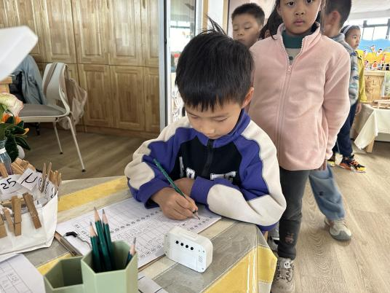 | 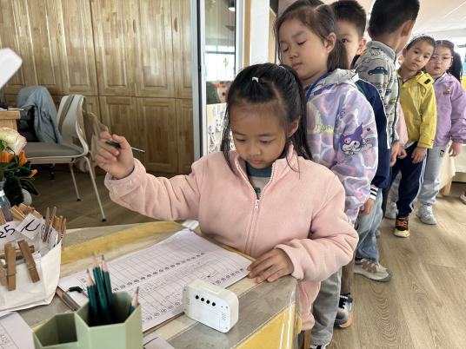
02集体活动
活动名称：美术《柿子树写生》
活动介绍：本次活动遵循了《幼儿园教育指导纲要》精神和《3-6岁儿童学习与发展指南》要求，以秋天水果柿子实物为原型，引导幼儿以写生的方式描述它们美的方面，如颜色、形状、形态等。活动中引导幼儿在细节处观察的方法，并在此基础上帮助幼儿理解柿子树枝间的遮挡关系。引导幼儿学会先画树干，然后画树枝，最后画叶子和柿子这样有规律的表现柿子树的方法。本次活动通过直观观察讨论、理解布局、遮挡关系、有序写生的技巧和绘画等环节的创设，逐步推进目标的完成，帮助幼儿掌握绘画物体间遮挡关系的要领，体验完成静物写生的乐成就感。
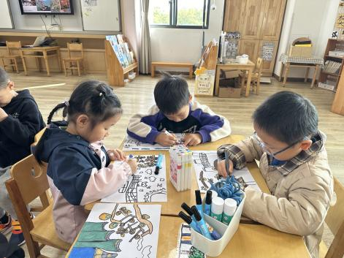 | 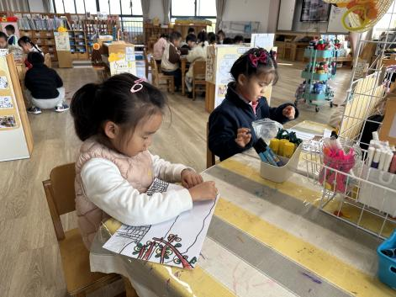 | 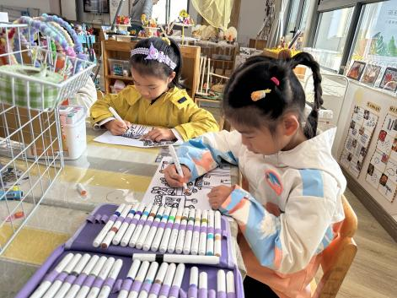
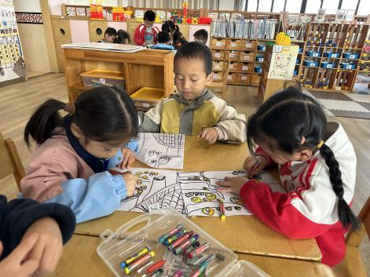 | 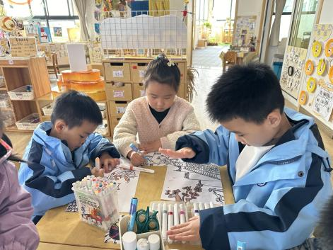 | 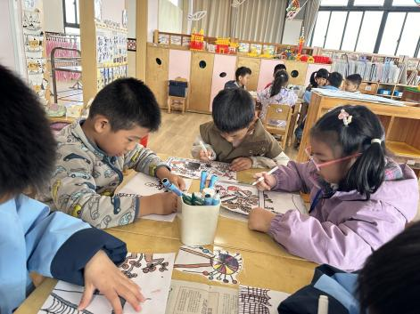
03生活活动
午餐情况：今日午餐为燕麦饭、琥珀糖排骨、生菜炒香菇、裙带菜虾滑汤，点心是五红汤（赤豆、枸杞、枣子、花生），水果是香蕉和苹果。用餐过程中，大部分幼儿握盛饭勺熟练，能自主盛餐、独立进餐。幼儿们进餐秩序井然，没有出现挑食、剩饭的情况，吃完后都能主动将餐盘、勺子送到指定位置，保持桌面整洁，展现出良好的用餐习惯。
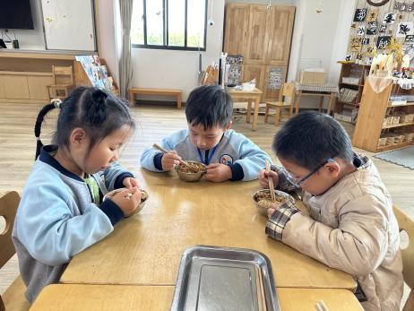 | 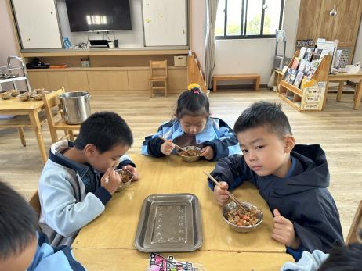 | 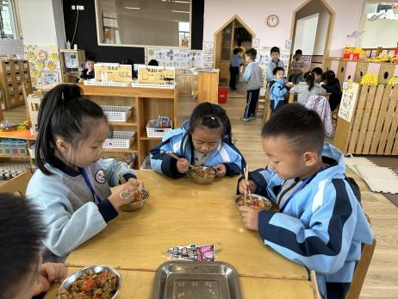
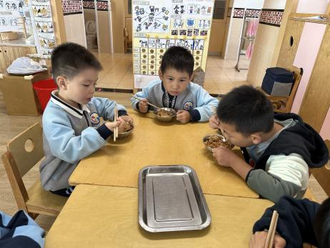 | 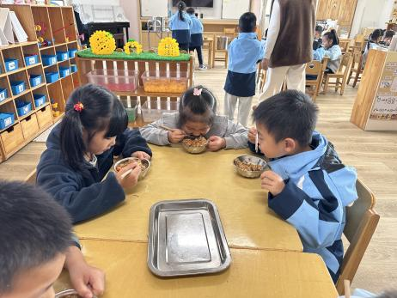 | 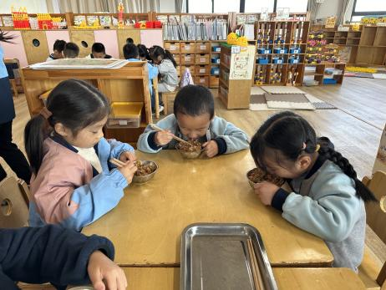
午睡情况：幼儿在12:10分进入午睡室，经过午检，每位幼儿都很健康。1名幼儿回家，29名幼儿能在13:00前安静入睡，4名幼儿入睡较晚，需老师轻拍安抚。

04温馨提醒
1.家园配合：建议幼儿“洋葱式”穿衣，不要过热过冷，穿脱衣物反反复复会导致幼儿感冒。
2.近期是流感等传染病高发期，若宝贝出现严重咳嗽、流鼻涕等不适，为了避免交叉感染，麻烦让宝贝在家休养至痊愈后再返园，咱们一起保护好所有的小朋友。
3.请您在家也同步关注宝贝的状态，每天来园前都要检查下孩子的咽部、手部、背部等部位，有异常及时和老师沟通，家园一致更能护好宝贝！
4.如果孩子需要喂药，一切入口的药品请务必带着病例单、医嘱等交给门口晨检的保健老师并签字，保健老师会负责照料的哦。
谢谢大家的支持与配合！
—END—
在一起的点滴都值得记录

